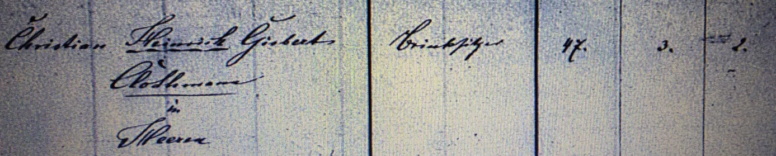

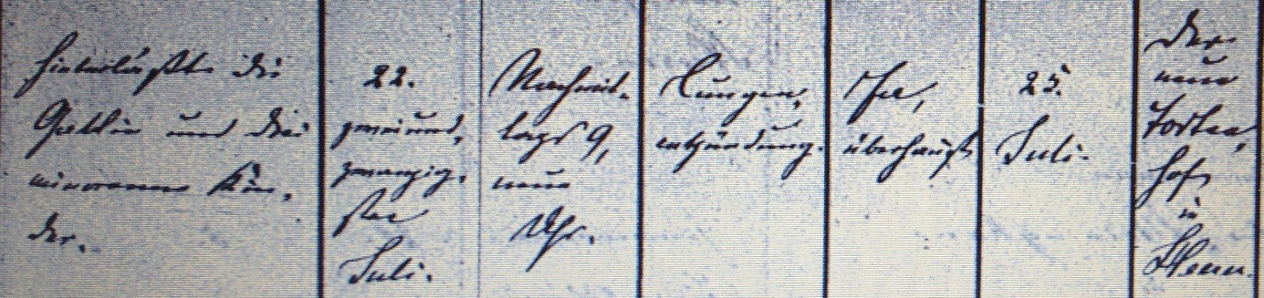

Kirchenbuch Heeren 1878; ARCHION-Bild 33 in „Beerdigungen 1871 – 1913“
Abschrift:
„Christian Heinrich Giesbert Clothmann in Heeren; Brinksitzer; Alter: 47 Jahre 3 Monate 2 Tage (die Angabe ist unrichtig, KJK); hinterläßt die Gattin und drei minorenne Kinder; Todesdatum: 22. Juli nachmittags 9 Uhr; Todesursache: Lungenentzündung; ärztliche Behandlung: ja, überhaupt; Beerdigungsdatum: 25. Juli; der neue Todtenhof in Heeren“.

